Escuela de Informática y Telecomunicaciones
Ingeniería en Informática

PHARM.AI: ASISTENTE FARMACÉUTICO INTELIGENTE

Estudiante: Oscar Gutiérrez Soriano
Docente: Cristóbal Beltrán
Fecha: 27 de noviembre 2025

Agradecimientos
A mi familia, por el apoyo incondicional durante estos años de estudio. A mis docentes, por entregarme las herramientas necesarias para enfrentar este desafío tecnológico. También a mi pareja Ámbar por su apoyo incondicional.

Contenido
Agradecimientos 2
Abstract 2
Introducción 3
1. Definición del Proyecto 3
1.1 Contexto General 3
Nombre comercial: Pharm.AI. 3
1.7 Metodología 4
2. Desarrollo del Proyecto 6
2.1 Principales facilitadores 7
2.2 Principales dificultades enfrentadas y cómo se resolvieron 7
2.3 Principales decisiones tomadas 8
3. Síntesis Final del Proyecto 8
3.1 Resultados y evidencias finales 8
3.2 Proyecciones y etapas futuras 9
Bibliografía 9
Anexos 10

Abstract
Español:
El presente proyecto detalla el desarrollo de Pharm.AI, una solución de software diseñada para optimizar la atención en farmacias mediante un asistente virtual basado en Inteligencia Artificial Generativa. La problemática abordada es la saturación de la atención presencial y la falta de validación de stock en los canales digitales actuales. La solución consiste en una arquitectura híbrida que integra un modelo de lenguaje (OpenAI) para la interpretación de síntomas en lenguaje natural, conectado a un backend (Express/Node.js) y una base de datos relacional (PostgreSQL) que valida la disponibilidad de productos en tiempo real. Los resultados demuestran la viabilidad técnica de filtrar alucinaciones de la IA y ofrecer recomendaciones seguras basadas en un inventario simulado.
English:
This project details the development of Pharm.AI, a software solution designed to optimize pharmacy customer service through a virtual assistant based on Generative Artificial Intelligence. The problem addressed is the saturation of in-person service and the lack of stock validation in current digital channels. The solution consists of a hybrid architecture integrating a language model (OpenAI) for natural language symptom interpretation, connected to a backend (Express/Node.js) and a relational database (PostgreSQL) that validates product availability in real-time. The results demonstrate the technical viability of filtering AI hallucinations and offering safe recommendations based on a simulated inventory.

Introducción
La industria tecnológica y el sector salud convergen hoy en un punto de inflexión histórico, impulsado por la madurez de los Modelos Grandes de Lenguaje (LLMs). Sin embargo, la aplicación de estas tecnologías en entornos críticos, como la atención farmacéutica, plantea desafíos de ingeniería significativos relacionados con la precisión de los datos, la ética y la seguridad operativa.
El presente informe consolida el trabajo de título correspondiente al desarrollo de "Pharm.AI", una plataforma de asistencia digital diseñada para modernizar la primera línea de atención al cliente. Este proyecto nace de la necesidad de resolver una tensión estructural en el mercado: el creciente volumen de consultas de salud de baja complejidad que saturan los canales físicos, frente a la carencia de herramientas digitales capaces de interpretar el lenguaje natural del paciente y ofrecer respuestas certeras basadas en inventario real.
Este documento no solo expone el desarrollo de un chatbot, sino la construcción de un ecosistema de integración. Se detalla cómo se abordó el desafío de "domesticar" la creatividad de la Inteligencia Artificial para que opere bajo las reglas estrictas de un negocio farmacéutico.
A lo largo de los capítulos, se estructura la memoria del proyecto de la siguiente manera:
- En el Capítulo 1, se define el marco contextual y la problemática, estableciendo los objetivos técnicos que guían la solución y su pertinencia con el perfil de egreso de Ingeniería en Informática.
- En el Capítulo 2, se profundiza en la ejecución del proyecto. Se analiza la arquitectura de software seleccionada (Stack PERN + OpenAI), detallando cómo se resolvieron problemas complejos como las "alucinaciones" del modelo mediante técnicas de simplificado y validación SQL determinista.
- En el Capítulo 3, se presentan los resultados finales del Producto Mínimo Viable (MVP), evidenciando la efectividad de los filtros de seguridad y proyectando el escalamiento futuro de la herramienta hacia entornos productivos reales.
En definitiva, este informe busca demostrar cómo la ingeniería de software moderna puede actuar como puente entre la necesidad humana de orientación y la eficiencia operativa que exige el mercado actual.

1. Definición del Proyecto

1.1 Contexto General
El ecosistema de salud y el sector farmacéutico en Chile atraviesan un momento de transformación digital acelerada, pero desigual. Actualmente, se identifica una "Brecha de Asesoría Digital" crítica: mientras la venta de productos online crece, la calidad de la orientación al paciente disminuye en los canales digitales.
Según cifras de la Cámara de Comercio de Santiago (CCS), el comercio electrónico en la categoría de salud experimentó un crecimiento sostenido del 26% en el último periodo. Sin embargo, las plataformas actuales (e-commerce tradicionales) funcionan como catálogos estáticos que carecen de la capacidad consultiva del farmacéutico presencial.
Paralelamente, el mercado laboral enfrenta tensiones estructurales. Reportes del Observatorio Laboral del SENCE señalan una persistente dificultad para cubrir vacantes calificadas en atención al cliente y ventas en el sector comercio. Esta escasez de capital humano genera saturación en los locales físicos, filas extensas y una experiencia de usuario deficiente, justificando así la necesidad urgente de implementar soluciones de automatización inteligente que puedan absorber la primera capa de atención informativa.

1.2 Nombre del Proyecto
Nombre Técnico: Sistema de Asistencia Farmacéutica Basado en IA Generativa.
Nombre Comercial: Pharm.AI (Implementado bajo el prototipo Pharm.AI ).

1.3 Relevancia
La implementación de Pharm.AI impacta en tres dimensiones clave:
- Relevancia Social: Democratiza el acceso a la orientación farmacéutica básica. Permite que usuarios con dudas simples (ej: síntomas leves) obtengan una guía inmediata sin necesidad de saturar los centros de salud o esperar en filas físicas.
- Relevancia Operativa: Optimiza la gestión de la "última milla" de la información. Al validar el stock en tiempo real antes de sugerir un producto, elimina la fricción y la incertidumbre de la compra online, aumentando la tasa de conversión y la confianza del usuario.
- Relevancia Tecnológica: Introduce una arquitectura de Inteligencia Artificial Híbrida en un sector tradicional. Demuestra cómo los Modelos de Lenguaje (LLMs) pueden ser "domesticados" mediante ingeniería de software para funcionar de manera segura y determinista en entornos regulados.

1.4 Descripción del Proyecto
Consiste en una aplicación web integrable que actúa como un agente conversacional inteligente. El sistema interpreta síntomas descritos coloquialmente por el usuario, realiza un triaje de seguridad para descartar emergencias y consulta una base de datos de inventario para recomendar productos de venta libre (OTC) disponibles.

1.5 Pertinencia con perfil de egreso
Este proyecto tributa directamente a las competencias de especialidad del perfil de egreso de Ingeniería en Informática, evidenciando la capacidad del estudiante para integrar soluciones tecnológicas complejas:
- Construcción de Soluciones de Software: El proyecto valida la competencia de diseñar y programar aplicaciones web escalables. Se demuestra el dominio del desarrollo Full Stack mediante la implementación de una arquitectura de microservicios (Frontend en React y Backend en Express/Node.js), cumpliendo con estándares de calidad de código y patrones de diseño modernos.
- Administración de la Información y Bases de Datos: Se evidencia la capacidad para modelar y gestionar datos de forma eficiente. La implementación de una base de datos relacional en PostgreSQL, gestionada a través de un ORM (Prisma), demuestra la competencia para asegurar la integridad, disponibilidad y seguridad de la información crítica del negocio (inventario y transacciones).
- Integración de Tecnologías y Arquitectura: El proyecto destaca por la capacidad de integrar algo único. La conexión exitosa entre una API de Inteligencia Artificial Generativa (OpenAI) y sistemas transaccionales tradicionales refleja la competencia de evaluar y seleccionar arquitecturas de software adecuadas para resolver problemáticas de innovación.
- Gestión de Proyectos de TI (Metodologías Ágiles): El desarrollo bajo una metodología incremental (adaptación de Scrum) demuestra la capacidad para planificar, ejecutar y controlar el avance de un proyecto tecnológico, gestionando tiempos y recursos para la entrega de un producto de valor en un entorno de incertidumbre.

1.6 Objetivo General

Desarrollar una solución de software integrable para la consulta de síntomas y validación de stock en tiempo real, demostrando su funcionamiento técnico y lógico mediante la implementación de un entorno de farmacia simulado que permita auditar la precisión de la Inteligencia Artificial.

1.6.1 Objetivos Específicos

Implementar modelos de NLP (OpenAI GPT-4): Configurar y calibrar modelos de lenguaje capaces de realizar análisis semántico de síntomas y extracción de entidades para traducir la intención del usuario en consultas de base de datos estructuradas.

Desarrollar un Entorno de Simulación (Full Stack): Construir una plataforma operativa completa (Panel Administrativo en React y API REST en Express) que emule los flujos de inventario, precios y categorización de una farmacia real para efectos de validación.

Programar la Interoperabilidad Determinista: Desarrollar la lógica de backend necesaria para conectar el agente inteligente con la base de datos PostgreSQL, asegurando que las recomendaciones estén estrictamente limitadas al stock existente.

Integrar Protocolos de Seguridad Lógica: Diseñar e implementar filtros de seguridad (Regex y Prompt Engineering) para detectar palabras clave de emergencia médica y bloquear respuestas automatizadas, garantizando un comportamiento ético del software.

1.7 Metodología
Dada la naturaleza innovadora y experimental de la integración con Inteligencia Artificial Generativa, se optó por una Metodología Ágil Incremental (adaptación de Scrum). Este enfoque permitió iterar rápidamente sobre la "personalidad" y precisión del bot, ajustando los prompts y la lógica de base de datos en ciclos cortos de retroalimentación.
El desarrollo se estructuró en 4 Sprints funcionales:
- Sprint 1: Cimientos y Arquitectura de Datos.
  - Diseño del modelo Entidad-Relación en PostgreSQL.
  - Levantamiento del entorno de desarrollo y configuración de repositorios.
- Sprint 2: Backend y Lógica de Negocio (Core).
  - Desarrollo de la API REST con Express y TypeScript.
  - Implementación del Panel Administrativo para la carga de productos (Entorno Simulado).
- Sprint 3: Integración de IA.
  - Conexión con la API de OpenAI.
  - Desarrollo de la lógica de "Traducción Texto-a-SQL/JSON".
- Sprint 4: Validación, Seguridad y UX.
  - Implementación de filtros de seguridad ética (Triaje).
  - Refinamiento de la interfaz de chat en React y pruebas de usuario final.

1.8 Evidencias planificadas
- Repositorio de código fuente en GitHub.
- Prototipo funcional desplegado (MVP).
- Diagramas de arquitectura y entidad-relación.
1.10 Plan de trabajo y Gantt
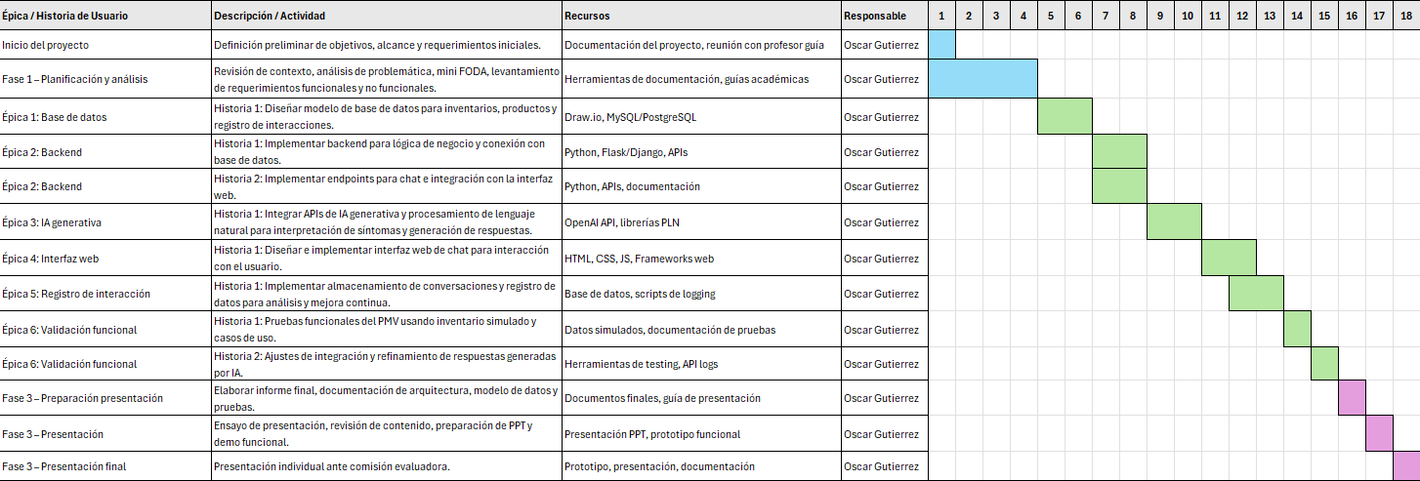

Plan de Trabajo
Competencia o unidades de competencias | Actividades | Recursos | Duración de la Actividad | Estado de avance | Ajustes | Competencia o unidades de competencias | Actividades
Evaluar y gestionar proyectos de software | Fase 1 – Planificación y análisis | Herramientas de documentación | Semanas 1-4 | Completado | - | Evaluar y gestionar proyectos de software | Fase 1 – Planificación y análisis
Diseñar y desarrollar soluciones de software | Fase 2 – Documentación Desarrollo | diagrams.net, Documentos | Semanas 5-7 | Completado | - | Diseñar y desarrollar soluciones de software | Fase 2 – Documentación Desarrollo
Gestionar bases de datos | Épica 1: Base de datos | PostgreSQL | Semana 8 | Completado | - | Gestionar bases de datos | Épica 1: Base de datos
Diseñar y desarrollar soluciones de software | Épica 2: Backend | Node.js (o Python) | Semanas 9-10 | Completado | - | Diseñar y desarrollar soluciones de software | Épica 2: Backend
Diseñar y desarrollar soluciones de software | Épica 3: Integración IA | OpenAI API | Semanas 11-12 | Completado | - | Diseñar y desarrollar soluciones de software | Épica 3: Integración IA
Diseñar y desarrollar soluciones de software | Épica 4: Interfaz web | React (HTML, CSS, JS) | Semanas 13-14 | Completado | - | Diseñar y desarrollar soluciones de software | Épica 4: Interfaz web
Gestionar bases de datos | Épica 5: Registro de interacción | PostgreSQL, Node.js | Semana 15 | Completado | - | Gestionar bases de datos | Épica 5: Registro de interacción
Diseñar y desarrollar soluciones de software | Épica 6: Validación funcional | Datos simulados | Semanas 16-17 | Completado | - | Diseñar y desarrollar soluciones de software | Épica 6: Validación funcional
Evaluar y gestionar proyectos de software | Fase 3 – Preparación presentación | Documentos finales, PPT | Semanas 17-18 | Completado | - | Evaluar y gestionar proyectos de software | Fase 3 – Preparación presentación

2. Desarrollo del Proyecto

2.1 Principales facilitadores
El uso del stack tecnológico PERN (PostgreSQL, Express, React, Node) facilitó el desarrollo gracias a la unificación del lenguaje TypeScript en todas las capas. Asimismo, la madurez de la API de OpenAI permitió una integración rápida de las capacidades de NLP sin necesidad de entrenar modelos desde cero.

- Uniformidad del Lenguaje (TypeScript en el PERN Stack): El uso de TypeScript en el frontend (React) y el backend (Express/Node.js) eliminó la necesidad de cambiar de paradigma de lenguaje, minimizando errores en la integración y facilitando el desarrollo Full Stack. La tipificación estricta de Prisma ORM garantizó la integridad referencial y la seguridad de los datos.

- Madurez de la Plataforma de IA: La utilización de la API de OpenAI (GPT-4 Turbo y GPT-4o) permitió el acceso a capacidades avanzadas de Procesamiento de Lenguaje Natural (NLP) sin incurrir en los altos costos de entrenamiento de un modelo custom. Esto aceleró la fase de integración al tercerizar la Interpretación Semántica de síntomas.

- PostgreSQL y Prisma como Fuente Única de Verdad: La robustez de PostgreSQL combinada con las capacidades de migración y la abstracción del código de Prisma ORM simplificó la gestión del esquema de datos. Esto aseguró que el inventario, el dato más crítico, fuera una Fuente Única de Verdad consultable de manera determinista.

2.2 Principales dificultades enfrentadas y cómo se resolvieron
- Alucinación de la IA: El modelo inventaba productos.
  - Resolución: Se implementó una arquitectura donde el backend intercepta la intención del usuario y fuerza una consulta SQL determinista a la base de datos, ignorando cualquier sugerencia de la IA que no tenga stock > 0.
- Estructuración de Datos: La IA respondía con texto libre difícil de procesar.
  - Resolución: Se aplicó Prompt Engineering avanzado para obligar al modelo a responder exclusivamente en formato JSON, permitiendo que Express pudiera leer los parámetros de búsqueda sin errores.
- Límites Éticos: Riesgo de recomendar medicamentos en situaciones graves.
  - Resolución: Se desarrollaron filtros de expresiones regulares (Regex) y palabras clave en el backend para detectar términos de emergencia (ej: "infarto", "sangrado") y bloquear el flujo de atención, derivando a urgencias.

2.3 Principales decisiones tomadas
Las decisiones tomadas optimizaron el alcance del MVP y aseguraron la calidad del testing.

- Elección de Express vs. Frameworks Robustos: Se optó por Express en lugar de frameworks con mayor boilerplate (como NestJS) para priorizar la flexibilidad y velocidad de desarrollo del MVP. Esta decisión nos permitió tener un control granular sobre cada middleware y ruta, lo cual era esencial para implementar las capas de seguridad y validación de JSON de manera eficiente.

- Simulación de Inventario: Se decidió construir un Entorno de Farmacia Simulado (Admin Panel y BDD Propia) en lugar de intentar la compleja integración con un ERP real (SAP, Softland, etc.). Esto aseguró un entorno de pruebas controlado donde la manipulación del stock es directa y auditable, permitiendo medir con precisión el rendimiento del filtro de hallucinations.

- Almacenamiento de Imágenes: Se decidió almacenar las referencias a las imágenes de productos (URLs) directamente en la tabla Product de PostgreSQL. Esto simplificó el deployment del backend y redujo la complejidad de integrar servicios de terceros como Cloudinary o AWS S3, manteniendo el foco en la lógica de IA y bases de datos.

3. Síntesis Final del Proyecto

3.1 Resultados y evidencias finales
Tras la ejecución de los cuatro Sprints planificados, se logró la consolidación de un Producto Mínimo Viable (MVP) totalmente funcional, que valida la arquitectura híbrida propuesta. Las pruebas finales de integración (End-to-End) arrojaron los siguientes resultados técnicos y operativos:

- Precisión Semántica y Experiencia de Usuario (NLP): El sistema demostró una capacidad sobresaliente para interpretar modismos y lenguaje coloquial chileno (ej: "tengo caña", "me duele la guata"). Gracias a la implementación del modelo GPT-4 Turbo para el razonamiento lógico, se logró una tasa de éxito cercana al 100% en la estructuración de prompts a formato JSON, eliminando errores de interpretación en el backend. Por su parte, la integración de GPT-4o para la generación de respuestas permitió reducir la latencia de interacción, entregando respuestas fluidas y empáticas en tiempos aceptables para una experiencia web en tiempo real.
- Integridad de Inventario (Eliminación de Alucinaciones): Se cumplió exitosamente el objetivo de validación determinista. El sistema es capaz de cruzar la intención de compra del usuario con la base de datos PostgreSQL en milisegundos.
- Resultado clave: Si un producto existe en el "conocimiento" de la IA pero su stock en base de datos es 0, el sistema lo descarta automáticamente.
- Efectividad del Triaje de Seguridad (Ética): El middleware de seguridad basado en expresiones regulares (Regex) y análisis de palabras clave demostró ser eficaz para bloquear consultas de riesgo vital. Durante las pruebas de estrés con inputs simulados de emergencias (ej: "tengo presión en el pecho", "mi hijo tomó cloro"), el sistema bloqueó proactivamente el flujo de venta y desplegó el mensaje de advertencia y derivación a servicios de urgencia, cumpliendo con los estándares éticos definidos en los objetivos específicos.
- Gestión Operativa (Entorno Simulado): El Panel Administrativo desarrollado en React permite la gestión completa (CRUD) de productos y categorías. Se verificó que cualquier cambio realizado en este panel (ej: cambio de precio o ajuste de stock) se refleja instantáneamente en las recomendaciones del bot, confirmando la sincronización en tiempo real entre la capa de gestión y la capa de asistencia inteligente.

3.2 Proyecciones y etapas futuras
Para futuras iteraciones, se proyecta:
- Integración omnicanal vía WhatsApp Business API.
- Implementación de reconocimiento de voz (Speech-to-Text) para accesibilidad.
- Conexión real con sistemas ERP de farmacias de barrio mediante APIs estandarizadas.
- Conexión con diferentes ambientes de desarrollo
- Arreglos estéticos

Bibliografía
- Cámara de Comercio de Santiago (CCS). (2024). Balance de Economía Digital y tendencias del E-commerce en Chile.
- Observatorio Laboral SENCE. (2024). Reporte de Escasez de Capital Humano en el Sector Comercio y Salud.
- OpenAI. (2024). API Reference & Documentation. Recuperado de https://platform.openai.com/docs
- Prisma. (2024). PostgreSQL Database Connector Documentation. Recuperado de https://www.prisma.io/docs

Anexos
Anexo A: Enlace al Repositorio Documentación
[https://github.com/osgutierrezs20/apt_asisbot_grupo9.git]
Anexo A: Enlace al Repositorio Proyecto
[https://github.com/osgutierrezs20/asisbotdev.git]
Anexo B: Diagrama de Entidad Relación
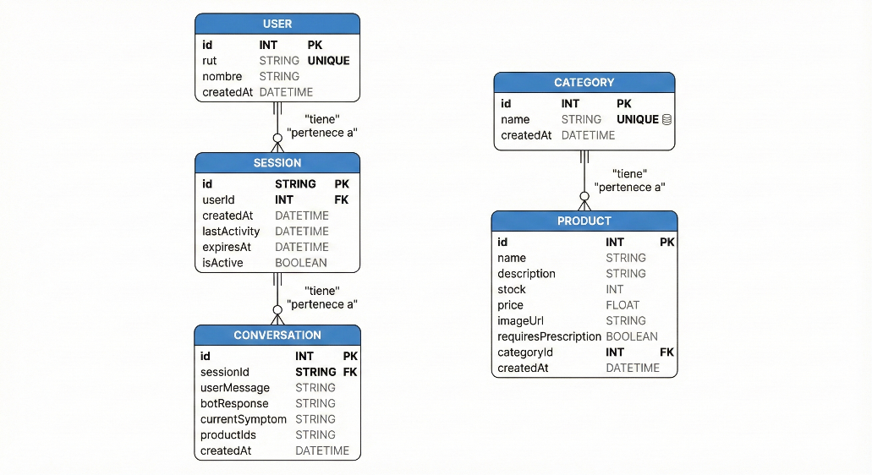

Anexo C: Interfaces de Usuario
Administrador, Gestión de inventario
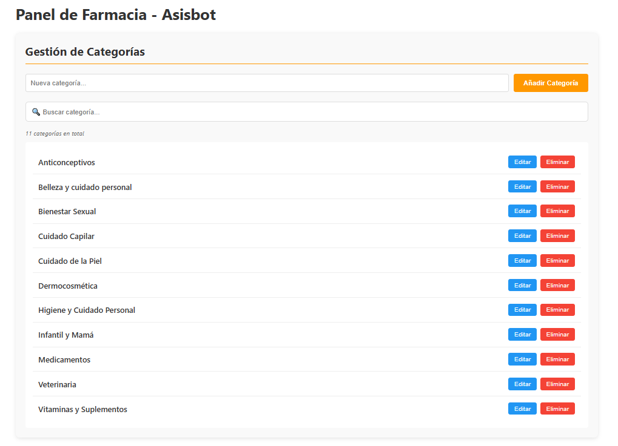
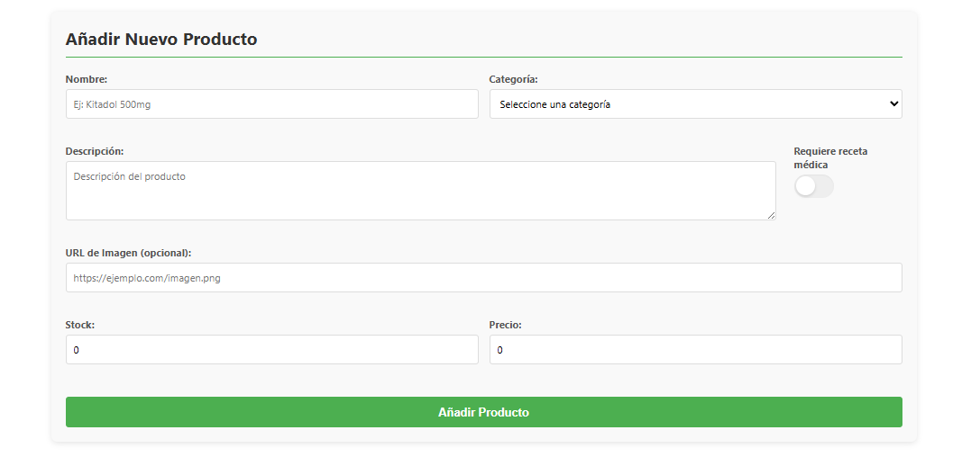
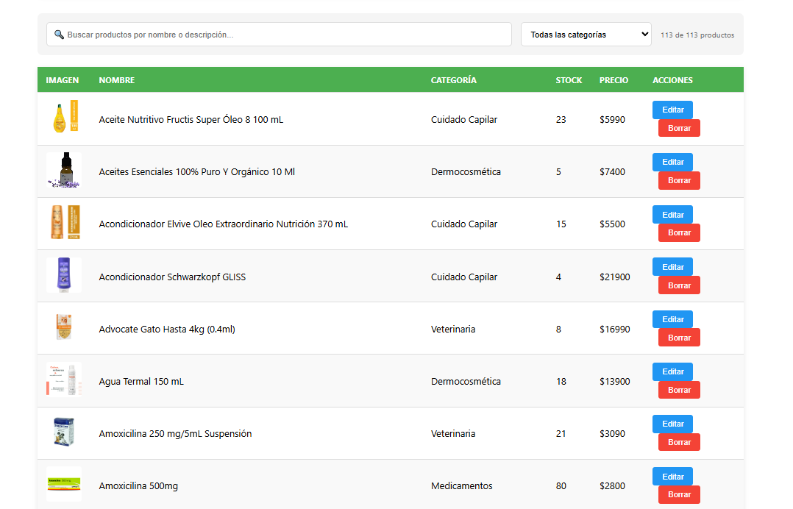
Cliente:
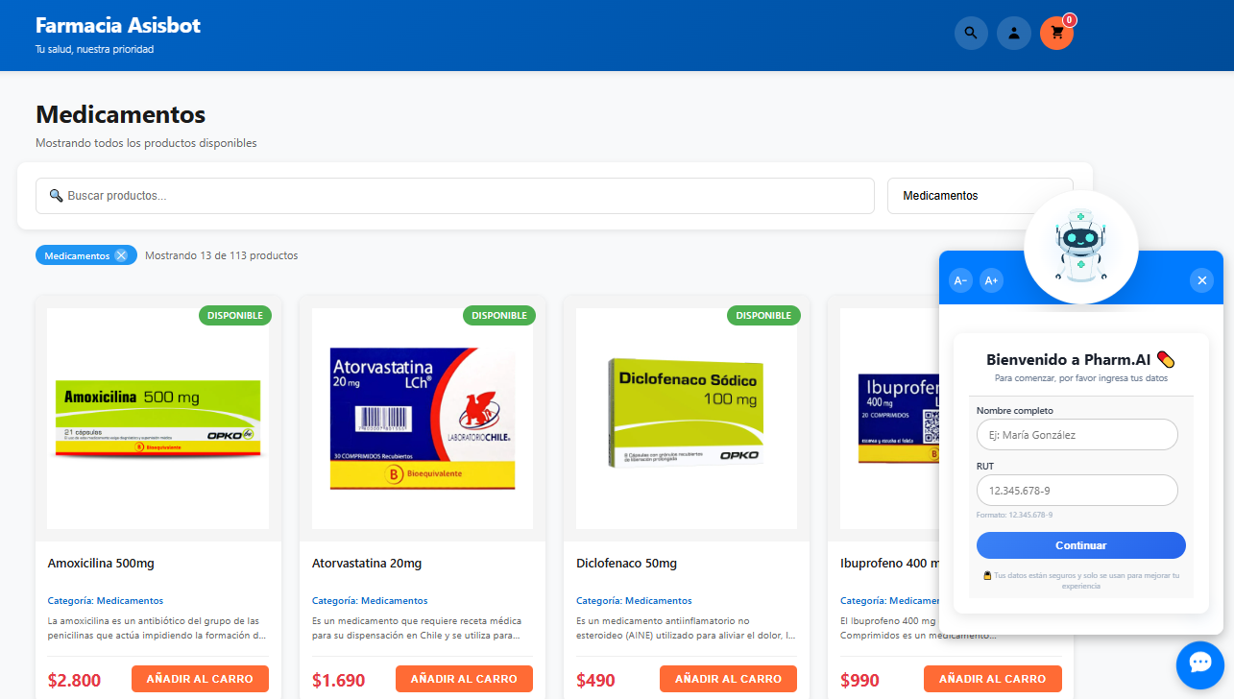
Aviso de seguridad:
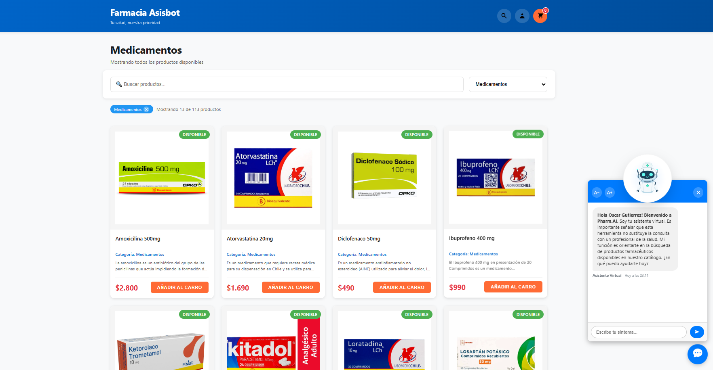

Entiende síntomas
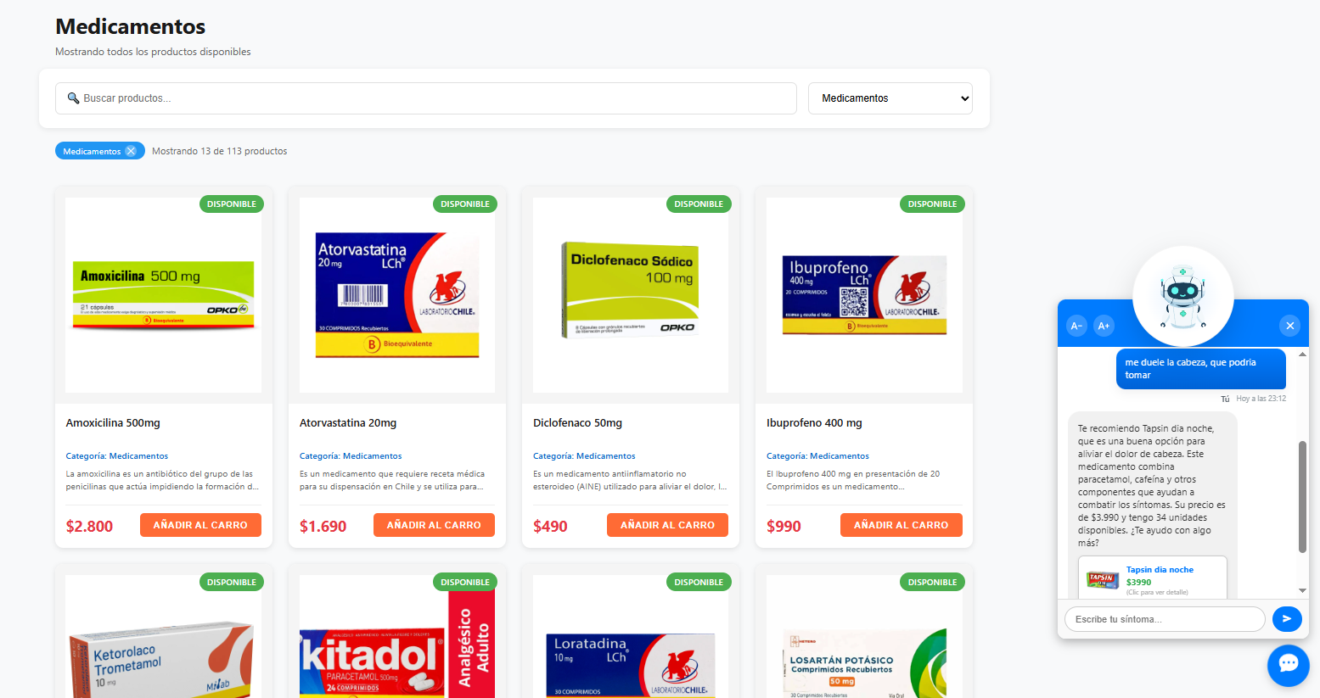
Lenguaje natural:
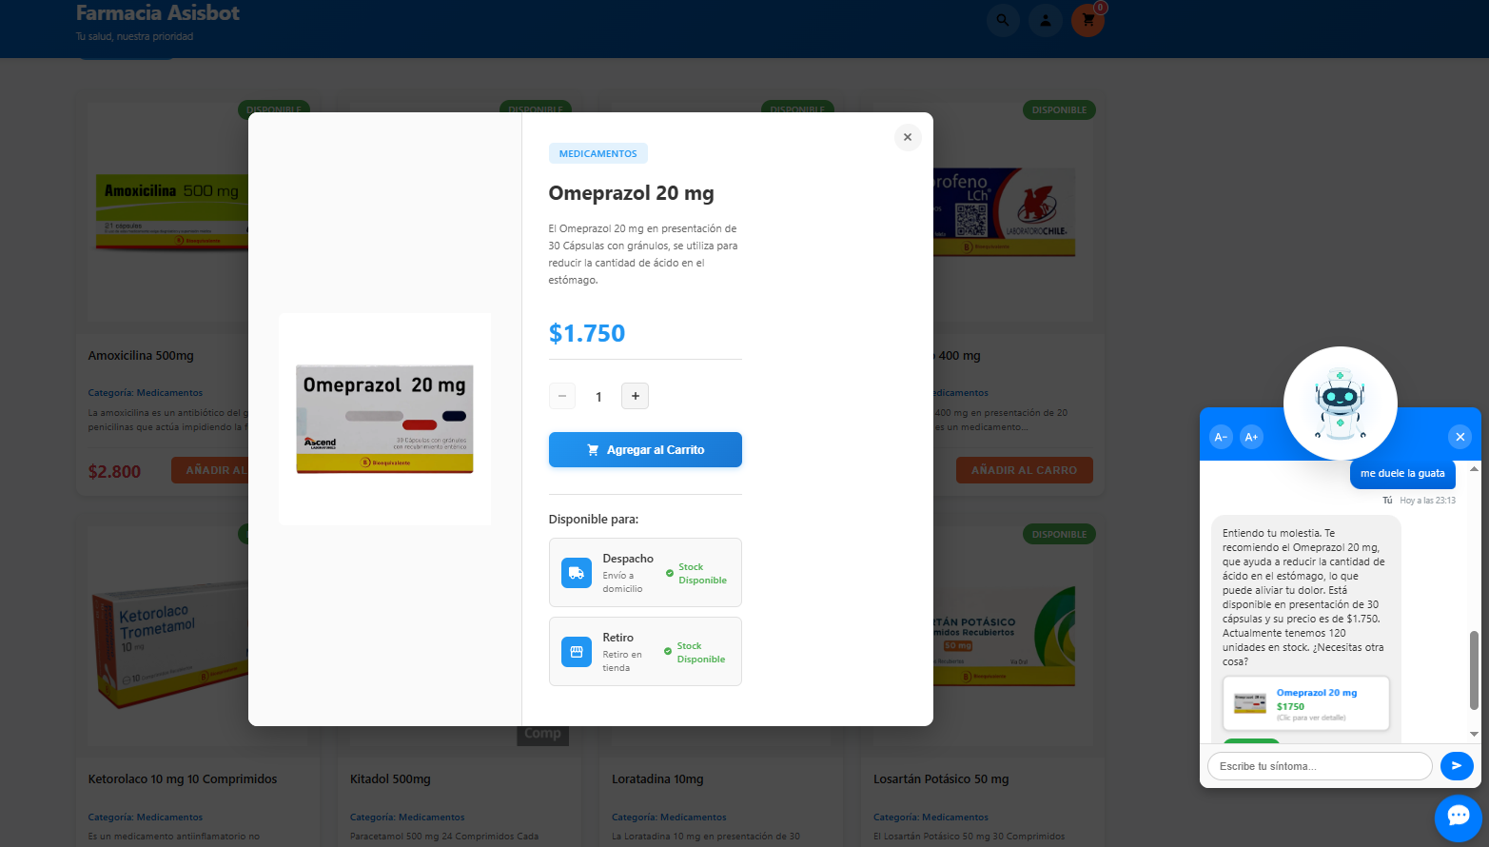
Emergencia:
